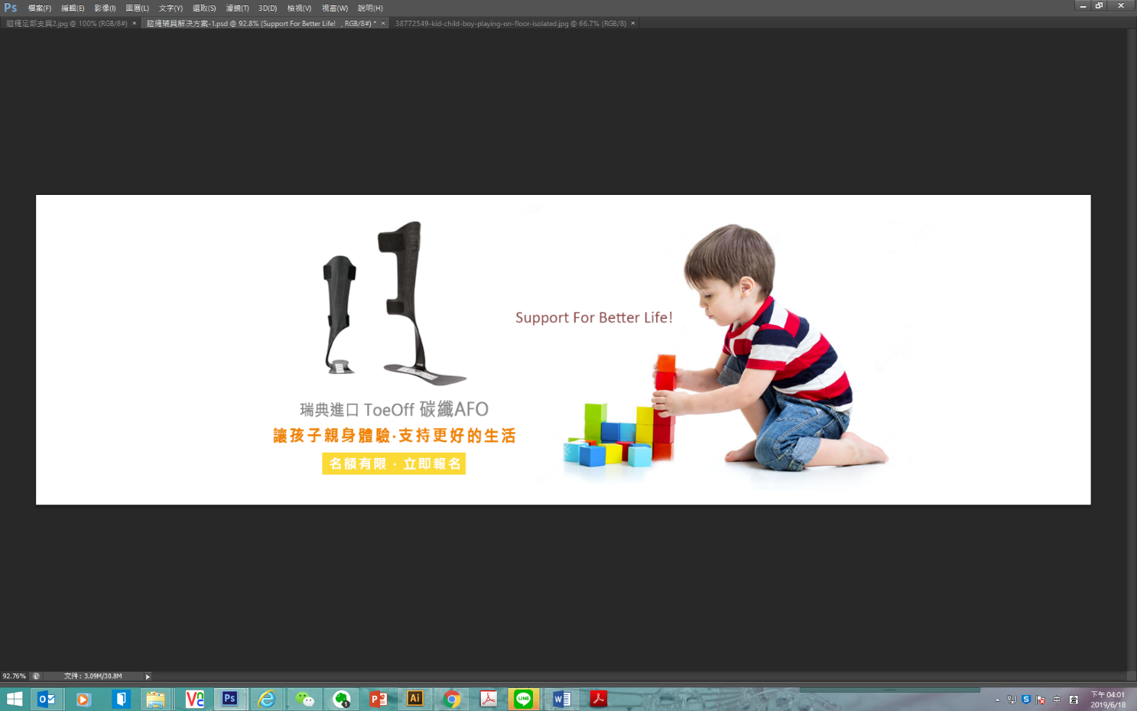

**Support For Better Life!**

**讓孩子親身體驗 ‧ 支持更好的生活**

每個腦性麻痹患者在型態和嚴重程度上有極大差別，可能包含肌張力過强或不足、肌肉流失、虛弱、肌肉抽筋、痙攣、顫動、僵硬、尖足步態、剪刀脚、垂足、麻木、刺痛等不同情况。雖然目前沒有治癒這些症狀的方法，但可透過復健和專業的輔具適配來改善孩子的活動能力和行走步態。

瑞典進口碳纖兒童AFO，讓腦性麻痹兒童保有適當的擺位支撑與安全呵護；全碳纖材質輕巧有彈力，幫助特殊兒童擺脫身體功能障礙的限制，發揮潛力，樂享童年！

報名時間

2019/6/10~7/31

體驗內容

美國CPO裝具師專業整合諮詢

瑞典進口碳纖兒童AFO適配

募集對象

腦性麻痹兒童 **GMFCS二、三級**

症狀：足下垂、肌無力、先天性墊脚步態、足跟部、蹲伏步態、輕度膝過伸

體驗時間

體驗記錄一年

募集名額

2人

報名流程

2019/6/10~7/31來電預約報名 02-2299-1901 #222 李雅惠

**體驗流程**

電話訪談

確認瞭解體驗募集活動內容，約定諮詢評估時間。

評估前面談

包含瞭解産品、簽署同意書及CPO整合諮詢。

穿戴體驗

拍攝穿戴前行走影片及穿戴後行走影片。

每三個月回饋

體驗期間需配合每三個月填寫一份穿戴狀况自主評估表與穿戴動態影片。

穿戴回饋

體驗後心得回饋表。

**活動須知**

如欲申請活動者請先確認下方使用條款是否同意再進行申請：

爲確保最好的適配品質，體驗者于活動期間須嚴守穿戴注意事項。

體驗期間相關數據於活動結束後會進行數據分析、案例分享等，並作為推廣用途。

參加者須同意就其個人適配體驗，配合德林進行案例分享，所張貼之文字內容及作品圖片，著作財産權歸得林所有，作者應同意放棄行使著作人格權。

德林保有修改、暫停、終止活動的最終權利。

主辦單位：德林義肢康復輔具

連絡資訊：02-2299-1901 #222 李雅惠

營業時間：週一~週五 08:30~17:30